Server Demirtaş「Desiring-Machines 」系列作品
現正於 M.A.D.Gallery日內瓦展出 帶來視覺震撼饗宴

M.A.D.Gallery 日內瓦非常榮幸能夠展出 Desiring-Machines 系列作品，共以五件 Server Demirtaş 打造的動態機械雕塑組成，獨一無二，彌足珍貴。

土耳其藝術家Server Demirtaş是一位創造與建構大師，擅長透過精細的機械工程手法將生命注入機械藝術品。在Desiring Machines系列的創作中，每個作品均結合流暢的擬人動作，與機器人的外表形成突兀的巧妙對比。

Desiring-Machines
Desiring-Machines 從視覺上揉合藝術與機械工程，為動態雕塑帶來不同以往的觀感。每一副機械皆經過精心編排，分別都能進行各自獨有的動作，擬仿並探索人類生命的樣貌。在超過約 80 秒的動作時間裡，這些機械呈現的視覺奇觀栩栩如生，令觀者心醉神迷，並從中領略個人的觀看體驗。

在 Demirtaş 所製作這一系列震撼的作品中，包含「慾望機器（Desiring Machine）」，此機械雕塑是一位站在座臺上的嬌小孩童，雙手緊緊抱胸，以背部不斷地撞擊背後的牆，呈現出焦躁不安的姿態。這個呈現方式以極具力量的角度將孩提時代的不確定性與挫折感互相濃縮，將孩童臉龐的擬真外觀與這件赤裸裸的150 公分（五呎）機械巧妙融合，達到一種視覺上的平衡。而另一件系列作品「沉思的女機器人二號（Contemplating Woman’s Machine II）」，則是一位與前者高度相當的女性，優雅地將頭部倚靠在膝蓋上，手臂則環抱著雙腿。她以溫和而緩慢的動作營造私密的沉思時刻。

若是仔細端詳這些藝術作品，就會發現它們的擬人構造其實是由各種電線與纜線交織而成，目的是為了連接精密的機械，為這些動態雕塑提供動力，而藝術的反差就從這當中透出來。Demirtaş 以機械工程技術實現他的想像力，從構思、設計與手工打造零件到機制研發皆一手包辦，藉此為機械雕塑提供動力與能量。
儘管作品具有機械人的外觀，Demirtaş打造機械雕塑的目的不在用於執行指令，而是在激發人對生命狀態的意識與反思。「只要機械式地重複進行人類行為，每部機械都能輕易完成人類的工作，但真正的挑戰在於透過機械來連結人的內心狀態，」這位藝術家解釋道。

Demirtaş 的另一件當代藝術作品「機械紫花（Purple Flower of the Machine）」則將機械美學與概念動力藝術激盪出新氣象。一支機械花莖向外慢慢伸展，招呼觀者湊上前嗅聞美麗蘭花的氣味，在這樣的互動中，人類與機械間也隨之產生一種嶄新的關係。

展覽中的另一件作品「肩上的手（Hand on the Shoulder）」，一座看似猶如大理石打造的雕像，以一種自然的節奏呼吸著。

最後，「遊樂園二號（Playground II）」則是一座互動式雕塑，以一種獨特的機械運作方式，邀請觀者上前創作專屬音樂體驗。

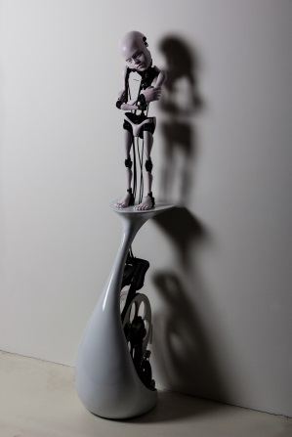  “DESIRING MACHINE”  (2017)  151×40×30cm  CHF 53’000* | 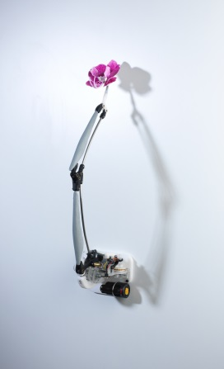  “PURPLE FLOWER  OF THE MACHINE” (2015)  80×20×30cm  CHF 23’500* | “CONTEMPLATING  WOMAN’S MACHINE II” (2017)  147×40×30cm  CHF 65’000*
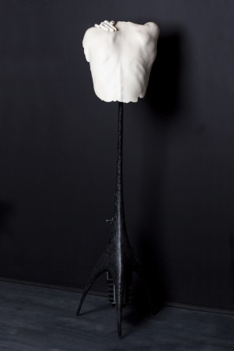  “HAND ON THE SHOULDER” (2017)  146×35×36cm  CHF 35’500* | 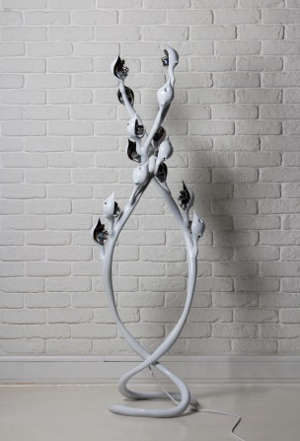  “PLAYGROUND II”  (2017)  157×50×40cm  CHF 41’500* | *including Swiss VAT (8%)

構築概念
每一座動態雕塑從頭到尾皆以手工打造；整個過程從繪製草圖與規劃創新機械藝術作品的動力解決方案開始。Demirtaş並不仰賴工程師或軟體開發人員的技術，他指出，「作品誕生過程中最困難的部分，在於設計與製作出能夠呈現我心目中理想的構造與機制。」

每一座機械雕塑的核心部位都配置了一組與纜線和電線連接的壓克力輪子或齒輪，用於執行經過同步設計的動作。壓克力輪均經個別塑形，能讓不同的身體部位產生特定動作，為雕塑創造出流動性。每座雕塑皆獨一無二，需要二至六個月的時間來設計，進而打造出能擬仿一連串特性的機械動力。

這些雕塑的主要材質為不鏽鋼、聚脂纖維、矽膠和聚甲醛（一種合成聚合物，由於具有高強度和低摩擦的特性，一般使用於須執行高精準度的部件）。

儘管動作與機制是Demirtaş藝術作品的重要元素，但這些雕塑並不在表達機械動力或生產製造的複雜性，而是為了表達人與機械的關係，以及動作探索、永恆和慣性的概念。

個人背景
Demirtaş 在孩提時代便深深著迷於機械物件；他的父親是一名技師，向他傳授許多機械知識與製作方法。他從學生的時候就展開了個人事業，替糕餅店打造獨特的牛皮紙箱，此外他也自製紙造玩具。在此期間，他更建造用於協助生產的機械，其中包括一台專門製造紙洋傘的機械。Demirtaş 的藝術生涯早期以塗有聚氯乙烯的報紙創作三維藝術作品打開知名度。他在米馬爾希南藝術大學主修繪畫，但畢業後，自 1997年起便將熱情投注於打造動態機械雕像和影像藝術。

「 Desiring-Machines」這個展覽標題源自法國哲學家德勒茲和瓜塔里的概念，並取材《反伊底帕斯：資本主義與精神分裂》（Anti-Oedipus: Capitalism and Schizophrenia）這本書，此外也是1997年其機械作品首次展出的團體展覽名稱。Demirtaş也從過去的機械大師如加扎利 (Al-Jazari,)、達文西 (Leonardo da Vinci) 和瑞士藝術家尚·丁格利 (Jean Tinguely) 的作品中擷取靈感。

Demirtaş以位於伊斯坦堡塔克辛的工作室為家，獨自一人待在此處構思與設計機械和製作雕塑。他的工作環境充滿各式各樣的物件，例如懷舊玩具、雕像、植物，架上也整齊展示著各種稀奇古怪的小玩意。

為了讓自身對動力機械雕像的熱愛訴諸現實，Demirtaş花費大部分的時間待在伊斯坦堡的工作室，設計並打造充滿創造力的作品，藉此與他的個人經歷對話。

